PLACA MAÊ

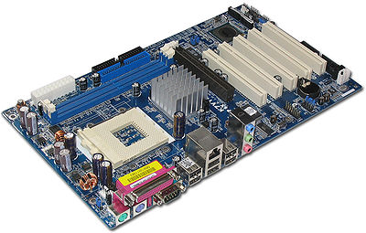

Tipos de placas-mãe
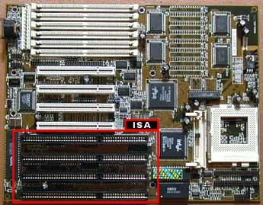

Placa-mãe com slot ISA (destaque)
AT é a sigla para Advanced Tecnology.Trata-se de um tipo de placa-mãe já antiga. Seu uso foi constante de 1983 até 1996. Um dos factores que contribuíram para que o padrão AT deixasse de ser usado (e o ATX fosse criado), é o espaço interno reduzido, que com a instalação dos vários cabos do computador (flat cable, alimentação), dificultavam a circulação de ar, acarretando, em alguns casos danos permanentes à máquina devido ao super aquecimento. Isso exigia grande habilidade do técnico montador para aproveitar o espaço disponível da melhor maneira. Além disso, o conector de alimentação da fonte AT, que é ligado à placa-mãe, é composto por dois plugs semelhantes (cada um com seis pinos), que devem ser encaixados lado a lado, sendo que os fios de cor preta de cada um devem ficar localizados no meio. Caso esses conectores sejam invertidos e a fonte de alimentação seja ligada, a placa-mãe será fatalmente queimada. Com o padrão AT, é necessário desligar o computador pelo sistema operacional, aguardar um aviso de que o computador já pode ser desligado e clicar no botão "Power" presente na parte frontal do gabinete. Somente assim o equipamento é desligado. Isso se deve a uma limitação das fontes AT, que não foram projetadas para fazer uso do recurso de desligamento automático. Os modelos AT geralmente são encontrados com slots ISA, EISA, VESA nos primeiro modelos e, ISA e PCI nos mais novos AT (chamando de baby AT quando a placa-mãe apresenta um tamanho mais reduzido que os dos primeiros modelos AT). Somente um conector "soldado" na própria placa-mãe, que no caso, é o do teclado que segue o padrão DIN e o mouse utiliza a conexão serial. Posição dos slots de memória RAM e soquete de CPU sempre em uma mesma região na placa-mãe, mesmo quando placas de fabricantes diferentes. Nas placas AT são comuns os slots de memória SIMM ou SDRAM, podendo vir com mais de um dos padrões na mesma placa-mãe. AT e ATX (simultaneamente)
Modelo de transição entre o AT e o ATX, uma vez que as duas tecnologias são encontradas simultaneamente. Esta é uma estratégia criada pelos fabricantes para obterem maior flexibilidade comercial.

ATX

ATX é a sigla para (Advanced Technology Extended). Pelo nome, é possível notar que trata-se do padrão AT aperfeiçoado. Um dos principais desenvolvedores do ATX foi a Intel. O objetivo do ATX foi de solucionar os problemas do padrão AT (citados anteriormente), o padrão apresenta uma série de melhorias em relação ao anterior. Atualmente a maioria dos computadores novos vêm baseados neste padrão. Entre as principais características do ATX, estão:
- o maior espaço interno, proporcionando uma ventilação adequada,
- conectores de teclado e mouse no formato mini-DIN PS/2 (conectores menores)
- conectores serial e paralelo ligados diretamente na placa-mãe, sem a necessidade de cabos,
- melhor posicionamento do processador, evitando que o mesmo impeça a instalação de placas de
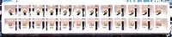
expansão por falta de espaço.
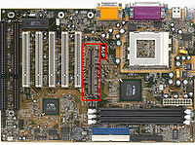

Conector de energia ATX (24 furos)

Placa-mãe ATX com slot AGP (destaque)
Quanto à fonte de alimentação, encontramos melhoras significativas. A começar pelo conector de energia ligado à placa-mãe. Ao contrário do padrão AT, não é possível encaixar o plug de forma invertida. Cada orifício do conector possui um formato, que dificulta o encaixe errado. A posição dos slots de memória RAM e socket de CPU variam a posição conforme o fabricante. Nestas placas serão encontrados slots de memória SDRAM, Rambus, DDR, DDR2 ou DDR3, podendo vir com mais de um dos padrões na mesma placa-mãe. Geralmente os slots de expansão mais encontrados são os PCI, AGP, AMR/CNR e PCI-Express. As placas mais novas vêm com entrada na própria placa-mãe para padrões de disco rígido IDE, Serial ATA ou Serial ATA II. Gerenciamento de energia quando desligado o micro, suporta o uso do comando "shutdown", que permite o desligamento automático do micro sem o uso da chave de desligamento encontrada no gabinete. Se a placa mãe for alimentada por uma fonte com padrão ATX é possível ligar o computador utilizando um sinal externo como, por exemplo, uma chamada telefônica recebida pelo modem instalado.

